**PRIMERA PÁGINA:**

TITULO PROYECTO

INTEGRANTES

SENA - CENTRO DE MATERIALES Y ENSAYOS

PROGRAMACION DE SOFTWARE

COD 228120 VER 102

BOGOTÁ DC

2014

**SEGUNDA PÁGINA:**

TITULO PROYECTO

INTEGRANTES

FICHA

PROYECTO PARA OPTAR AL TITULO DE ___________

ASESOR DEL PROYECTO (Instructor Técnico)

SENA - CENTRO DE MATERIALES Y ENSAYOS

PROGRAMACION DE SOFTWARE

COD 228120 VER 102

BOGOTÁ DC

2014

**TERCERA PÁGINA:**

DEDICATORIA

(opcional)

**CUARTA PÁGINA:**

**AGRADECIMIENTOS**

**QUINTA PÁGINA:**

**TABLA DE CONTENIDO**

**DEDICATORIA**

**AGRADECIMIENTOS**

**INTRODUCCION**

**ABSTRAC**

**PLANTEAMIENTO DEL PROBLEMA**

**1.1 Descripción del problema**

**1.2 Formulación del problema (pregunta)**

**1.3 OBJETIVOS**

**1.3.1 Objetivo General Del Proyecto**

**1.3.2 Objetivos Específicos (3 mínimos - Deben ir en infinitivo)**

**1.4 JUSTIFICACION**

**MARCO DE REFERENCIA**

**2.1 Marco Teórico**

**2.2.1 ____________________**

**2.2.1.1 _________________**

**2.2.1.2 _________________**

**2.2.2 ___________________**

**2.2.3 ___________________**

**2.2.3.1 _________________**

**2.2.3.2 _________________**

**...**

**(Incluyendo definiciones sobre las herramientas a usar)**

**2.2 Marco Conceptual (Glosario técnico del marco teórico)**

**DELIMITACION**

**3.1 Alcance Del Proyecto (Enunciado)**

**3.2. Cronograma Del Proyecto**

**3.3 Delimitación Técnica (Exponer las Herramientas usadas)**

**...**

**DISEÑO METODOLOGICO**

**4.1 Técnicas De Recolección De La Información**

**4.2 Población Objetivo (Ejemplo: Población universo: clínicas de la ciudad de Bogotá DC**

**Población objetivo: Departamento de contabilidad de la Clínica de occidente)**

**4.3**

**4.4.**

**ANÁLISIS DEL SECTOR**

**6.1 Área De Aplicación Del Producto Resultado Del Proyecto (Área empresarial o institucional en donde se va aplicar el producto)**

**6.2 Clientes Directos Y Potenciales**

**PROPUESTA**

**7.1 Situación actual**

**7.2 Solución**

**7.2.1 Alternativas De Solución**

**7.2.2 Descripción De La Solución**

**7.3 Requerimientos Del Sistema**

**7.3.1 Actuales**

**7.3.1.1 Funcionales**

**7.3.1.1.1 Especificación De Los Requerimientos**

**…**

**7.3.1.2 No Funcionales**

**7.3.1.2.1 Especificación De Los Requerimientos**

**…**

**7.3.2 Análisis de los Requerimientos**

**7.3.3 Expresión del Requerimiento como Caso de Uso**

**(Diagramas UML)**

**7.4 Diseño Y Modelado Del Sistema (Incluyendo UML, , Relacional(E-R), nivel de detalle tablas y diseño arquitectónico)**

*El objetivo del diseño arquitectónico es desarrollar una estructura modular del software y representar las relaciones de control entre los módulos. El diseño arquitectónico mezcla la estructura de programa y la de los datos, y define las interfaces que facilitan el flujo de datos entre módulos que definen el software.*

**...**

**7.5 Implementación**

**...**

**7.6 Pruebas**

**...**

**CONCLUSIONES Y RECOMENDACIONES**

**ANEXOS**

**BIBLIOGRAFIA**

**SIGUIENTE PÁGINA:**

**INDICE DE FIGURAS**

…

**SIGUIENTE PÁGINA:**

**INDICE DE TABLAS**

…

**ANEXOS**

**...**

Anexos

**BIBLIOGRAFIA**

**Ejemplo:**

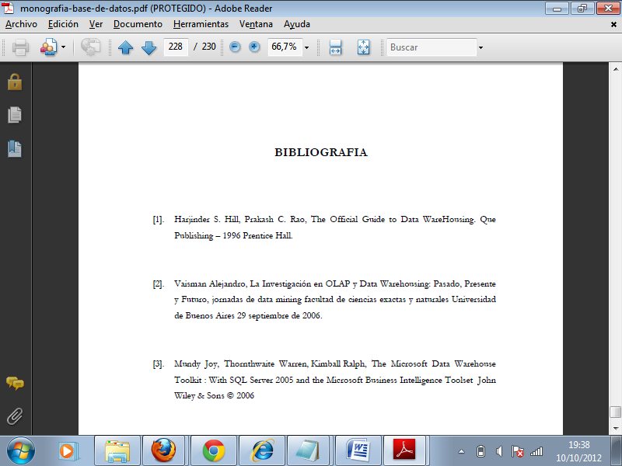

**CONSIDERACIONES ADICIONALES:**

* Se debe entregar una copia en medios magnéticos así:
* Código (1 copia)
* Manuales (1 copia) -De usuario, instalación, configuración y demás documentos necesarios para la entrega del proyecto final -
* Trabajo final (1 copia)

Digital.

**MANUAL TÉCNICO**

Es un documento en el cual como su nombre lo indica brindan claridad con respecto a la programación que desarrollo. Tenga en cuenta los siguientes aspectos:

Tabla de contenido.

Introducción: En esta tenga en cuenta, usuarios a quien va dirigido, descripción global del contenido y recomendaciones para la utilización del manual.

Objetivos del manual

Diseño lógico del programa: (según el tipo de desarrollo)

* Si utiliza bases de datos
* Modelo entidad relación
* Diccionario de Datos
* Si el programa maneja otros archivos debe presentar:
* Diseño de archivos
* Estructura descriptiva de contenidos.

Diagramas descriptivos del programa

* Prototipos de Pantallas
* De flujo de datos
* Hipo

Estándares Implementados

* De la aplicación: Aspectos que se implementaron a lo largo de la aplicación como: pantallas, mensajes, ayudas, colores, presentación, tipo de validación, etc.
* De programación: Definición de nombres de variables, indicar la documentación interna de programa, procedimientos, funciones, etc.

Requerimientos mínimos de hardware y software

Guía de instalación

Indicar el listado de archivos fuentes

Indicar el listado de archivos ejecutables.

Codificación de los posibles errores.

**MANUAL DE USUARIO**

Es un documento en el cual como su nombre lo indica se realiza para usuarios finales, y su objetivo principal es orientarlo sobre la funcionalidad del software. Tenga en cuenta los siguientes aspectos:

Tabla de contenido.

Introducción: En esta tenga en cuenta, usuarios a quien va dirigido, descripción global del contenido y recomendaciones para la utilización del manual.

Objetivos del manual

Definición del programa:

* Objetivos del programa

Requerimientos mínimos de Hardware y Software.

Guía de Instalación

Presentación y Explicación del programa

* Características
* Como ingresar al programa
* Acciones Generales
* Teclas de uso especial
* Teclas de Edición
* Teclas de consulta
* Manejo de recursos (Mouse, impresora)
* Descripción de cada módulo u opción del programa
* Generalidades
* Objetivos
* Utilización.

Mensajes de error /informativos del programa. (detallar porqué se presenta y qué se debe hacer para solucionarlo)